Popyt na pracę w województwie podlaskim w 2024 r.
W końcu 2024 r. w województwie podlaskim w podmiotach zatrudniających co najmniej jedną osobę zagospodarowanych było 302,2 tys. miejsc pracy, tj. o 9,9% więcej niż przed rokiem. Bilans miejsc pracy na terenie województwa podlaskiego w 2024 r. był dodatni, a liczba nowo utworzonych miejsc pracy przewyższyła liczbę zlikwidowanych o 6,3 tys.
6,3 tys.
Różnica pomiędzy liczbą miejsc pracy nowo utworzonych i zlikwidowanych w 2024 r.
Badanie popytu na pracę realizowane jest metodą reprezentacyjną z częstotliwością kwartalną. Obejmuje ono jednostki zatrudniające przynajmniej jedną osobę. Wyniki uzyskane z próby są uogólniane na populację generalną podmiotów gospodarki narodowej zatrudniających jedną i więcej osób.

Obsadzone i wolne miejsca pracy
W końcu 2024 r. liczba obsadzonych miejsc pracy była o 9,9% wyższa niż rok wcześniej
Dane pozyskiwane z badania popytu na pracę dostarczają m.in. informacji o popycie zrealizowanym i niezrealizowanym, tj. o obsadzonych (zagospodarowanych) i wolnych (niezagospodarowanych) miejscach pracy. W końcu grudnia 2024 r. w województwie podlaskim
zanotowano 302,2 tys. obsadzonych miejsc pracy, tj. o 9,9% więcej niż rok wcześniej. Zagospodarowane miejsca pracy w większości znajdowały się w podmiotach gospodarki narodowej należących do sektora prywatnego (65,5% ogółu) oraz w jednostkach o liczbie pracujących 50 osób i więcej (54,5% ich ogólnej liczby).
Wykres 1. Struktura obsadzonych miejsc pracy według wielkości podmiotów w 2024 r.
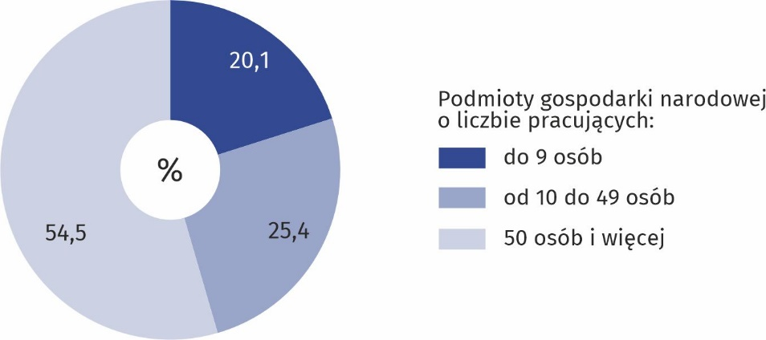
Stan w dniu 31 grudnia
W końcu omawianego roku najwięcej obsadzonych miejsc pracy odnotowano w podmiotach gospodarki narodowej należących do sekcji: handel; naprawa pojazdów samochodowych (20,5% ogółu wobec 14,7% w końcu 2023 r.), przetwórstwo przemysłowe (19,1% wobec 21,3%) oraz edukacja (17,2% wobec 15,1%).
W końcu analizowanego roku największy odsetek obsadzonych miejsc pracy zanotowano w podmiotach prowadzących działalność w zakresie handlu; naprawy pojazdów samochodowych (20,5% ich ogólnej liczby)
W odniesieniu do stanu w końcu grudnia 2023 r. wysoki wzrost liczby zagospodarowanych miejsc pracy stwierdzono w handlu; naprawie pojazdów samochodowych (o 53,7%). Dość duże zmiany odnotowano również w podmiotach prowadzących działalność w zakresie edukacji, w których liczba obsadzonych miejsc pracy była o 25,5% wyższa niż rok wcześniej, pozostałej działalności usługowej (o 18,2% wyższa) oraz działalności profesjonalnej, naukowej
i technicznej (o 14,1% wyższa). Spadek liczby zagospodarowanych miejsc pracy w ujęciu rocznym stwierdzono w dziesięciu sekcjach, a największy miał miejsce w podmiotach zajmujących się opieką zdrowotną i pomocą społeczną (o 17,5%), informacją i komunikacją (o 11,0%) oraz transportem i gospodarką magazynową (o 9,8%).
W końcu 2024 r. liczba wolnych miejsc pracy była o 55,0% mniejsza niż przed rokiem
W końcu grudnia 2024 r. podmioty gospodarki narodowej dysponujące wolnymi miejscami pracy posiadały 1,1 tys. omawianych miejsc, tj. o 55,0% mniej niż w końcu poprzedniego roku.
Tablica 1. Obsadzone i wolne miejsca pracy
Stan w dniu 31 grudnia
WYSZCZEGÓLNIENIE | 2023 | 2024
Obsadzone miejsca pracy  (liczba pracujących) w tys. | 275,0 | 302,2
Wolne miejsca pracy w tys. | 2,4^{v} | 1,1
Wskaźnik wolnych miejsc pracyª w % | 0,75^{v} | 0,45
a Średnia według stanów na koniec kwartałów.
Jedną z miar oceny sytuacji na rynku pracy pod kątem zgłaszanego popytu na pracę jest wskaźnik wolnych miejsc pracy ilustrujący bieżący względny popyt rynku na pracę. Określa on udział wolnych miejsc pracy w ogólnej liczbie miejsc pracy (obsadzonych i wolnych). W województwie podlaskim przeciętna wartość tego wskaźnika w 2024 r. wyniosła 0,45% (przed
rokiem – 0,75%). Oznacza to, że na 200 miejsc pracy ogółem niespełna jedno miejsce pozostawało nieobsadzone.
Wykres 2. Struktura obsadzonych miejsc pracy według wielkich grup zawodów w 2024 r.
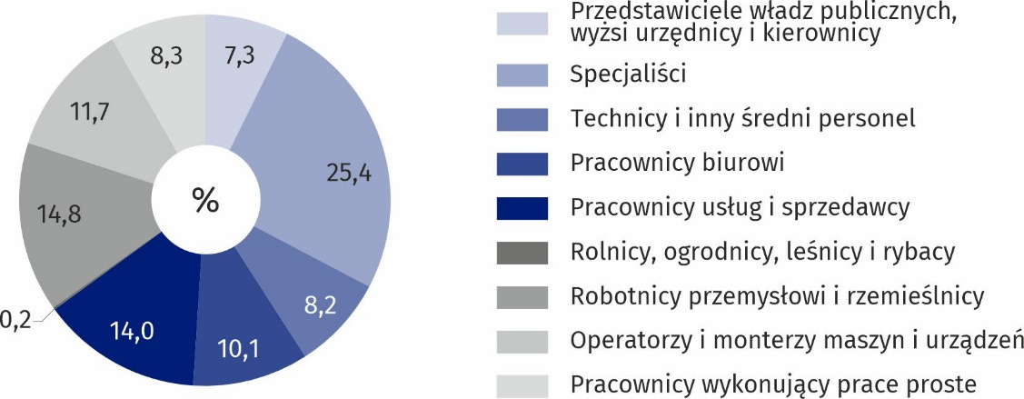
Stan w dniu 31 grudnia
Analizując miejsca pracy według wielkich grup zawodów w końcu grudnia 2024 r. stwierdzono, że najwięcej miejsc było obsadzonych przez specjalistów – 76,8 tys. (tj. 25,4% ogółu zagospodarowanych miejsc pracy), robotników przemysłowych i rzemieślników – 44,9 tys. (14,8%), pracowników usług i sprzedawców – 42,4 tys. (14,0%) oraz operatorów i monterów maszyn
i urządzeń – 35,2 tys. (11,7%). W porównaniu ze stanem w końcu 2023 r. liczba obsadzonych miejsc pracy najbardziej zwiększyła się w przypadku pracowników usług i sprzedawców
(o 94,4%), specjalistów (o 11,9%), pracowników wykonujących prace proste (o 9,8%) oraz robotników przemysłowych i rzemieślników (o 8,4%), a największy spadek dotyczył pracowników biurowych (o 9,3%) oraz operatorów i monterów maszyn i urządzeń (o 6,5%).
W końcu omawianego roku najwięcej miejsc pracy było obsadzonych przez specjalistów (25,4% ogółu)

Nowo utworzone i zlikwidowane miejsca pracy
Liczba nowo utworzonych oraz zlikwidowanych miejsc pracy wzrosła w skali roku odpowiednio o 14,7% i 3,2%

Badanie popytu na pracę daje również możliwość przeanalizowania sytuacji na lokalnym rynku pracy i zmian jakie zaszły w danym okresie pod względem nowo utworzonych i zlikwidowanych miejsc pracy. W porównaniu z sytuacją zanotowaną rok wcześniej w 2024 r. w województwie podlaskim nastąpił wzrost liczby nowo utworzonych miejsc pracy (o 14,7% wobec spadku o 2,3% w 2023 r.), a także wzrost liczby miejsc zlikwidowanych (o 3,2% przy wzroście o 45,9% w roku poprzednim).
Relacja liczby nowo utworzonych miejsc pracy do liczby zlikwidowanych miejsc pracy zwiększyła się z 1,9 w 2023 r. do 2,1 w 2024 r.
W ciągu całego 2024 r. na terenie województwa podlaskiego powstało 12,1 tys. nowych miejsc pracy, natomiast zlikwidowano 5,8 tys. stanowisk. Bilans miejsc pracy w 2024 r., podobnie jak rok wcześniej, ukształtował się pozytywnie, tzn. utworzono o 6,3 tys. miejsc pracy więcej niż zlikwidowano. Do oceny popytu na pracę może posłużyć relacja liczby nowo utworzonych miejsc pracy do liczby zlikwidowanych miejsc pracy, która w 2024 r. wyniosła 2,1. Oznacza to, że na jedno miejsce zlikwidowane zostały utworzone 2 nowe miejsca pracy.
Tablica 2. Nowo utworzone i zlikwidowane miejsca pracy
WYSZCZEGÓLNIENIE | 2023 | 2024
Nowo utworzone miejsca pracy w tys. | 10,5 | 12,1
Zlikwidowane miejsca pracy w tys. | 5,7 | 5,8
Relacja liczby nowo utworzonych miejsc pracy do liczby zlikwidowanych miejsc pracy | 1,9 | 2,1
W 2024 r. w województwie podlaskim 88,3% nowo utworzonych miejsc pracy powstało w podmiotach gospodarki narodowej należących do sektora prywatnego, natomiast zlikwidowane miejsca pracy w omawianym sektorze stanowiły 90,6% ich ogólnej liczby.
Wykres 3. Struktura nowo utworzonych i zlikwidowanych miejsc pracy według wielkości
podmiotów w 2024 r.
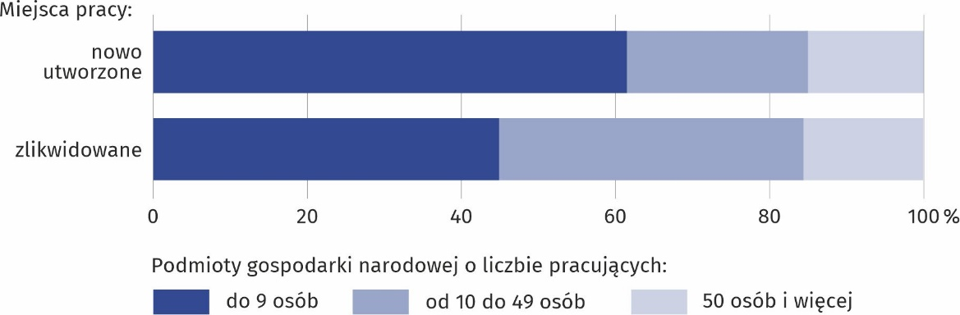
W analizowanym roku najwięcej miejsc pracy utworzono oraz zlikwidowano w jednostkach o liczbie pracujących do 9 osób – odpowiednio 61,4% ogółu nowo utworzonych miejsc pracy i 44,8% ogółu zlikwidowanych miejsc pracy.

Uwagi ogólne
W opracowaniu w stosunku do obowiązującej Polskiej Klasyfikacji Działalności (PKD 2007)
zastosowano skróty nazw niektórych poziomów klasyfikacyjnych. Zestawienie zastosowanych skrótów i pełnych nazw podaje się poniżej:
skrót | pełna nazwa
sekcje
Handel; naprawa pojazdów samochodowych |  | Handel hurtowy i detaliczny; naprawa pojazdów samochodowych, włączając motocykle
Administrowanie i działalność wspierająca |  | Działalność w zakresie usług administrowania i działalność wspierająca
W związku z reprezentacyjną metodą badania popytu na pracę, niektóre dane wynikowe są o niskiej precyzji, ale mieszczącej się w dopuszczalnym progu (wartość względnego błędu standardowego wynosi od 25,00 do 34,99%). W tablicach zamieszczonych w opracowaniu zostały one oznaczone znakiem „v”. Zalecana jest ostrożność w posługiwaniu się tymi danymi.
Ze względu na zaokrąglenia danych, w niektórych przypadkach sumy składników mogą się nieznacznie różnić od wielkości „ogółem”.
Liczby względne (wskaźniki, odsetki) obliczono na podstawie danych bezwzględnych wyrażonych z większą dokładnością niż podano w opracowaniu.
W przypadku cytowania danych Głównego Urzędu Statystycznego prosimy o zamieszczenie informacji: „Źródło danych GUS”, a w przypadku publikowania obliczeń dokonanych na danych opublikowanych przez GUS prosimy o zamieszczenie informacji: „Opracowanie własne na podstawie danych GUS”.

Opracowanie merytoryczne:  Urząd Statystyczny w Białymstoku  Dyrektor Ewa Kamińska-Gawryluk  Tel: 85 749 77 15 | Rozpowszechnianie:  Informatorium Statystyczne  Tel: 85 749 77 45, 85 749 77 88

bialystok.stat.gov.pl

@Bialystok_STAT

@UrzadStatystycznywBialymstoku
Powiązane opracowania
Popyt na pracę – publikacja roczna
Popyt na pracę w 4 kwartale 2024 roku – informacja sygnalna
Zeszyt metodologiczny. Popyt na pracę
Temat dostępny w bazach danych
Bank Danych Lokalnych – Rynek pracy
Strateg – Obszary tematyczne – Rynek pracy
Dziedzinowe Bazy wiedzy – Rynek pracy
Ważniejsze pojęcia dostępne w słowniku
Popyt na pracę
Obsadzone miejsca pracy
Nowo utworzone miejsca pracy
Zlikwidowane miejsca pracy

